III. ПРОЕКТ КОНТРАКТА
МУНИЦИПАЛЬНый КОНТРАКТ на оказание услуг №_______
(ИКЗ №213862200236886220100100820015811244)

г. ______________ «___»____________202___ г.

Администрация города Югорска, именуемая в дальнейшем Заказчик, в лице __________________________________, действующего на основании __________, с одной стороны, и ____________________________________________, именуем__ в дальнейшем Исполнитель, в лице _________________________________________, действующего на основании _______________________, вместе именуемые «Стороны», в соответствии с законодательством Российской Федерации и иными нормативными правовыми актами о контрактной системе в сфере закупок, и на основании
решения Единой комиссии по осуществлению закупок для обеспечения муниципальных нужд города Югорска (протокол_________ от _____ № _____)
решения Заказчика от _________ № __________ об осуществлении закупки у единственного исполнителя в соответствии с пунктом ________ части 1 статьи 93 Федерального закона от 05.04.2013 № 44-ФЗ «О контрактной системе в сфере закупок товаров, работ, услуг для обеспечения государственных и муниципальных нужд»
заключили настоящий муниципальный контракт, именуемый в дальнейшем «Контракт», о нижеследующем:

1. Предмет контракта
1.1. Исполнитель обязуется своевременно оказать на условиях Контракта услуги по изготовлению информационных памяток (далее по тексту, информационная памятка, памятка, продукция), а Заказчик обязуется принять и оплатить их.
  - Состав и объем услуг определяется в Техническом задании (Приложение 1) к Контракту.
  - Место оказания услуг: по месту нахождения Исполнителя.
  - Место предоставления изготовленной продукции: Тюменская область, Ханты-Мансийский автономный округ-Югра, город Югорск, ул. 40 лет Победы, дом 11, кабинет № 115.

2. Цена контракта и порядок расчётов
2.1. Цена Контракта является твёрдой, не может изменяться в ходе заключения и исполнения Контракта, за исключением случаев, установленных Контрактом и (или) предусмотренных законодательством Российской Федерации.
Источник финансирования: бюджет города Югорска на 2021 год.
2.2. Общая цена Контракта составляет _________________________ рублей __ копеек, включая налог на добавленную стоимость (__ %): _________________________ рублей __ копеек / НДС не облагается в соответствии с п. ___ ст. ____ Налогового кодекса Российской Федерации.
2.3. В общую цену Контракта включены все расходы Исполнителя, необходимые для осуществления им своих обязательств по Контракту в полном объёме и надлежащего качества, в том числе все подлежащие к уплате налоги, сборы и другие обязательные платежи, иные расходы связанные с оказанием услуг.
Сумма, подлежащая уплате Исполнителю, уменьшается, на размер налогов, сборов и иных обязательных платежей в бюджеты бюджетной системы Российской Федерации, связанных с оплатой контракта, если в соответствии с законодательством Российской Федерации о налогах и сборах такие налоги, сборы и иные обязательные платежи подлежат уплате в бюджеты бюджетной системы Российской Федерации заказчиком.
2.4. Расчёты по Контракту производятся в следующем порядке:
2.4.1. Оплата производится в безналичном порядке путём перечисления Заказчиком денежных средств на указанный в Контракте расчётный счёт Исполнителя.
2.4.2. Оплата производится в рублях Российской Федерации.
2.4.3. Авансовые платежи по Контракту не предусмотрены.
2.4.4. Расчёт за оказанные услуги осуществляется единовременным платежом, по факту оказанных услуг в течение 15 (пятнадцати) рабочих дней со дня подписания Заказчиком документа о приёмке – товарной накладной (Унифицированная форма № ТОРГ-12).
2.5. В случае уменьшения Заказчику соответствующим финансовым органом в установленном порядке ранее доведённых лимитов бюджетных обязательств, приводящего к невозможности исполнения Заказчиком обязательств по Контракту, о чем Заказчик уведомляет Исполнителя, Стороны согласовывают в соответствии с законодательством Российской Федерации новые условия, в том числе по цене и (или) объёму услуг.
3. Права и обязанности сторон
3.1. Заказчик имеет право:
3.1.1. Досрочно принять и оплатить услуги в соответствии с условиями Контракта.
3.1.2. По согласованию с Исполнителем изменить объем услуг в соответствии с пунктом 12.6 Контракта.
3.1.3. Требовать возмещения неустойки и (или) убытков, причиненных по вине Исполнителя.
3.1.4. Привлекать экспертов, экспертные организации для проверки соответствия качества оказываемых услуг требованиям, установленным Контрактом.
3.1.5. Осуществлять иные права, предусмотренные Контрактом и законодательством Российской Федерации.
3.2. Заказчик обязан:
3.2.1. Обеспечить приемку оказанных по Контракту услуг по объему и качеству.
3.2.2. Оплатить услуги в порядке, предусмотренном Контрактом.
3.2.3. Выполнять иные обязанности, предусмотренные Контрактом.
3.3. Исполнитель обязан:
3.3.1. Оказать услуги в сроки, предусмотренные Контрактом.
3.3.2.Не предоставлять другим лицам или разглашать иным способом конфиденциальную информацию, полученную в результате исполнения обязательств по Контракту.
3.3.3. По требованию Заказчика своими средствами и за свой счет в срок, согласованный с Заказчиком устранить допущенные по своей вине в оказанных услугах недостатки или иные отступления от условий Контракта.
3.3.4. Предоставлять своевременно достоверную информацию о ходе исполнения своих обязательств, в том числе о сложностях, возникающих при исполнении Контракта.
3.3.5. Выполнять иные обязанности, предусмотренные Контрактом.
3.4. Исполнитель вправе:
3.4.1. Требовать приемки и оплаты услуг в объеме, порядке, сроки и на условиях, предусмотренных Контрактом.
3.4.2. По согласованию с Заказчиком досрочно оказать услуги. Заказчик вправе досрочно принять и оплатить услуги в соответствии с условиями Контракта.
4. Сроки оказания услуг
4.1. Срок оказания услуг: с момента подписания муниципального контракта по 30.04.2021 года.
4.2. Досрочная сдача результатов услуг допускается только по согласованию с Заказчиком. В случае согласования досрочного оказания услуг Заказчик обязуется принять услуги и подписать Акт об оказанных услугах, товарную накладную в порядке, установленном Контрактом.
4.3. В случае, если в п. 11.1 Контракта указана дата, при наступлении которой обязательства сторон прекращаются, за исключением обязательств по оплате услуг, гарантийных обязательств, обязательств по возмещению убытков и выплате неустойки (штрафа, пени), Стороны после наступления указанной даты не вправе требовать исполнения Контракта в части оказания услуг и их приёмки. При наступлении указанной даты (в случае, если она установлена) Заказчиком в двух экземплярах составляется Акт взаимосверки обязательств по Контракту, в котором указываются сведения о прекращении действия Контракта; сведения о фактически исполненных обязательствах по Контракту; сумма, подлежащая оплате в соответствии с условиями Контракта.
Исполнитель обязан подписать Акт взаимосверки обязательств. В случае уклонения Исполнителя от подписания данного акта Заказчик проставляет в нем соответствующую отметку. Акт взаимосверки обязательств является основанием для проведения взаиморасчётов между Сторонами.

5. Порядок сдачи и приёмки услуг
5.1. Исполнитель после оказания услуг, в срок не более 2 (двух) дней направляет в адрес Заказчика товарную накладную.
5.2. Заказчик вправе создать приемочную комиссию, состоящую из не менее пяти человек, для проверки соответствия качества услуг требованиям, установленным Контрактом. В состав такой приемочной комиссии могут быть включены представители участников закупки, участвовавших в процедуре определения Исполнителя, на основании которого заключен Контракт, но не ставших победителями. Проверка соответствия качества оказываемых услуг требованиям, установленным Контрактом может также осуществляться с привлечением экспертов, экспертных организаций.
5.3. Стороны подписывают товарную накладную в течение 2 (двух) дней со дня их получения.
5.4. В случае обнаружения недостатков в объеме и качестве оказанных услуг Заказчик направляет Исполнителю уведомление в порядке, предусмотренном п. 5.7 Контракта.
5.5. В случае если Исполнитель не согласен с предъявляемой Заказчиком претензией о некачественной услуге, Исполнитель обязан самостоятельно подтвердить качество услуг заключением эксперта, экспертной организации и оригинал экспертного заключения представить Заказчику. Выбор эксперта, экспертной организации осуществляется Исполнителем и согласовывается с Заказчиком. Оплата услуг эксперта, экспертной организации, а также всех расходов для экспертизы осуществляется Исполнителем.
5.6. Обо всех нарушениях условий Контракта об объеме и качестве услуг Заказчик извещает Исполнителя не позднее трех рабочих дней с даты обнаружения указанных нарушений. Уведомление о невыполнении или ненадлежащем выполнении Исполнителем обязательств по Контракту составляется Заказчиком в письменной форме и направляется Исполнителю по почте, факсу, электронной почте либо нарочным. Адресом электронной почты для получения уведомления является: ________. Номером факса для получения уведомления является: ________.
5.7. Исполнитель в установленный в уведомлении (п. 5.6) срок обязан устранить все допущенные нарушения. Если Исполнитель в установленный срок не устранит нарушения, Заказчик вправе предъявить Исполнителю требование о возмещении своих расходов на устранение недостатков услуг, в случае, если устранение нарушений потребует больших временных затрат, в связи с чем Заказчик утрачивает интерес к Контракту.

6. Обеспечение исполнения контракта, обеспечение гарантийных обязательств
6.1. Исполнение контракта, гарантийные обязательства обеспечиваются предоставлением банковской гарантии, выданной банком и соответствующей требованиям статьи 45 Федерального закона от 05.04.2013 № 44-ФЗ «О контрактной системе в сфере закупок товаров, работ, услуг для обеспечения государственных и муниципальных нужд», или внесением денежных средств на указанный заказчиком счёт, на котором в соответствии с законодательством Российской Федерации учитываются операции со средствами, поступающими заказчику.
Способ обеспечения исполнения контракта, гарантийных обязательств, срок действия банковской гарантии определяются в соответствии с требованиями Федерального закона от 05.04.2013 № 44-ФЗ «О контрактной системе в сфере закупок товаров, работ, услуг для обеспечения государственных и муниципальных нужд» участником закупки, с которым заключается контракт, самостоятельно.
6.2. Обеспечение исполнения Контракта предоставляется Заказчику до заключения Контракта. Размер обеспечения исполнения контракта составляет 3 810 (три тысячи восемьсот десять) рублей 50 копеек (5% от начальной (максимальной) цены Контракта).
6.3. В ходе исполнения контракта Исполнитель вправе изменить способ обеспечения исполнения контракта и (или) предоставить Заказчику взамен ранее предоставленного обеспечения исполнения контракта новое обеспечение исполнения контракта, размер которого может быть уменьшен в порядке и случаях, которые предусмотрены частями 7.2 и 7.3 статьи 96 Федерального закона от 05.04.2013 № 44-ФЗ «О контрактной системе в сфере закупок товаров, работ, услуг для обеспечения государственных и муниципальных нужд».
6.4. Срок действия банковской гарантии должен превышать предусмотренный контрактом срок исполнения обязательств, которые должны быть обеспечены такой банковской гарантией, не менее чем на один месяц, в том числе в случае его изменения в соответствии со статьёй 95 Федерального закона от 05.04.2013 № 44-ФЗ «О контрактной системе в сфере закупок товаров, работ, услуг для обеспечения государственных и муниципальных нужд».
В случае отзыва в соответствии с законодательством Российской Федерации у банка, предоставившего банковскую гарантию в качестве обеспечения исполнения Контракта, лицензии на осуществление банковских операций Исполнитель обязан предоставить новое обеспечение исполнения контракта не позднее одного месяца со дня надлежащего уведомления Заказчиком Исполнителя о необходимости предоставить соответствующее обеспечение.
6.5. По Контракту должны быть обеспечены обязательства Исполнителя в том числе, по возмещению убытков Заказчика, причинённых неисполнением или ненадлежащим исполнением, просрочкой исполнения обязательств по Контракту, а также обязанность по выплате неустойки (штрафа, пени), возврату аванса и иных долгов, возникших у Исполнителя перед Заказчиком.
6.6. Банковская гарантия оформляется в письменной форме на бумажном носителе или в форме электронного документа, подписанного усиленной квалифицированной электронной подписью лица, имеющего право действовать от имени банка, на условиях, определённых гражданским законодательством, Федеральным законом от 05.04.2013 № 44-ФЗ «О контрактной системе в сфере закупок товаров, работ, услуг для обеспечения государственных и муниципальных нужд», с учётом требований установленных постановлением Правительства Российской Федерации от 8 ноября 2013 г. №1005 (с учётом изменений и дополнений).
6.7. Денежные средства возвращаются в полном объёме либо в части, оставшейся после удовлетворения требований Заказчика, возникших в период действия обеспечения в срок не превышающий пятнадцать дней с момента подписания Сторонами документов, подтверждающих надлежащее исполнение обязательств по Контракту.
6.8. Предусмотренное частями 7 статьи 96 Федерального закона от 05.04.2013 № 44-ФЗ «О контрактной системе в сфере закупок товаров, работ, услуг для обеспечения государственных и муниципальных нужд» уменьшение размера обеспечения исполнения контракта осуществляется при условии отсутствия неисполненных Исполнителем требований об уплате неустоек (штрафов, пеней), предъявленных заказчиком в соответствии с Федеральным законом от 05.04.2013 № 44-ФЗ «О контрактной системе в сфере закупок товаров, работ, услуг для обеспечения государственных и муниципальных нужд», а также приёмки заказчиком оказанной услуги, результатов отдельного этапа исполнения контракта в объёме выплаченного аванса (если контрактом предусмотрена выплата аванса).
6.9. Участник закупки, с которым заключается контракт по результатам определения поставщика в соответствии с пунктом 1 части 1 статьи 30 Федерального закона от 05.04.2013 № 44-ФЗ «О контрактной системе в сфере закупок товаров, работ, услуг для обеспечения государственных и муниципальных нужд», освобождается от предоставления обеспечения исполнения контракта, в том числе с учётом положений статьи 37 Федерального закона от 05.04.2013 № 44-ФЗ «О контрактной системе в сфере закупок товаров, работ, услуг для обеспечения государственных и муниципальных нужд», в случае предоставления таким участником закупки информации, содержащейся в реестре контрактов, заключенных заказчиками, и подтверждающей исполнение таким участником (без учета правопреемства) в течение трех лет до даты подачи заявки на участие в закупке трех контрактов, исполненных без применения к такому участнику неустоек (штрафов, пеней). Такая информация представляется участником закупки до заключения контракта в случаях, установленных настоящим Федеральным законом для предоставления обеспечения исполнения контракта. При этом сумма цен таких контрактов должна составлять не менее начальной (максимальной) цены контракта, указанной в извещении об осуществлении закупки и документации о закупке.
6.10. Обеспечение исполнения контракта не применяется в случаях, установленных Федеральным законом от 05.04.2013 № 44-ФЗ «О контрактной системе в сфере закупок товаров, работ, услуг для обеспечения государственных и муниципальных нужд».

7. Ответственность Сторон
7.1. Стороны несут ответственность за неисполнение и ненадлежащее исполнение Контракта, в том числе за неполное и (или) несвоевременное исполнение своих обязательств по Контракту, в соответствии с положениями Гражданского кодекса Российской Федерации, Федерального закона от 05.04.2013 № 44-ФЗ «О контрактной системе в сфере закупок товаров, работ, услуг для обеспечения государственных и муниципальных нужд», в порядке установленном постановлением Правительства Российской Федерации от 30.08.2017 № 1042 (с учётом изменений и дополнений), за исключением случаев, если законодательством Российской Федерации установлен иной порядок начисления штрафов.
7.2. Размер штрафа устанавливается Контрактом в порядке, установленном пунктами 7.3 – 7.8, в виде фиксированной суммы, в том числе рассчитываемой как процент цены Контракта, или в случае, если Контрактом предусмотрены этапы исполнения Контракта, как процент этапа исполнения Контракта (далее - цена контракта (этапа)).
7.3. За каждый факт неисполнения или ненадлежащего исполнения Исполнителем обязательств, предусмотренных Контрактом, за исключением просрочки исполнения обязательств (в том числе гарантийного обязательства), предусмотренных Контрактом, размер штрафа устанавливается следующем порядке (за исключением случаев, предусмотренных пунктами 7.4 – 7.7):
а) 10 процентов цены Контракта (этапа) в случае, если цена Контракта (этапа) не превышает 3 млн. рублей;
б) 5 процентов цены Контракта (этапа) в случае, если цена Контракта (этапа) составляет от 3 млн. рублей до 50 млн. рублей (включительно);
в) 1 процент цены Контракта (этапа) в случае, если цена Контракта (этапа) составляет от 50 млн. рублей до 100 млн. рублей (включительно);
г) 0,5 процента цены Контракта (этапа) в случае, если цена Контракта (этапа) составляет от 100 млн. рублей до 500 млн. рублей (включительно);
д) 0,4 процента цены Контракта (этапа) в случае, если цена Контракта (этапа) составляет от 500 млн. рублей до 1 млрд. рублей (включительно);
е) 0,3 процента цены Контракта (этапа) в случае, если цена Контракта (этапа) составляет от 1 млрд. рублей до 2 млрд. рублей (включительно);
ж) 0,25 процента цены Контракта (этапа) в случае, если цена Контракта (этапа) составляет от 2 млрд. рублей до 5 млрд. рублей (включительно);
з) 0,2 процента цены Контракта (этапа) в случае, если цена Контракта (этапа) составляет от 5 млрд. рублей до 10 млрд. рублей (включительно);
и) 0,1 процента цены Контракта (этапа) в случае, если цена Контракта (этапа) превышает 10 млрд. рублей.
7.4. За каждый факт неисполнения или ненадлежащего исполнения Исполнителем обязательств, предусмотренных Контрактом, заключенным по результатам определения Исполнителя в соответствии с пунктом 1 части 1 статьи 30 Федерального закона от 05.04.2013 № 44-ФЗ «О контрактной системе в сфере закупок товаров, работ, услуг для обеспечения государственных и муниципальных нужд», за исключением просрочки исполнения обязательств (в том числе гарантийного обязательства), предусмотренных Контрактом, размер штрафа устанавливается в размере 1 процента цены контракта (этапа), но не более 5 тыс. рублей и не менее 1 тыс. рублей.
7.5. За каждый факт неисполнения или ненадлежащего исполнения Исполнителем обязательств, предусмотренных контрактом, заключенным с победителем закупки (или с иным участником закупки в случаях, установленных Федеральным законом), предложившим наиболее высокую цену за право заключения Контракта, размер штрафа рассчитывается в порядке, установленном Правилами, за исключением просрочки исполнения обязательств (в том числе гарантийного обязательства), предусмотренных Контрактом, и устанавливается в следующем порядке:
а) в случае, если цена контракта не превышает начальную (максимальную) цену контракта:
10 процентов начальной (максимальной) цены контракта, если цена контракта не превышает 3 млн. рублей;
5 процентов начальной (максимальной) цены контракта, если цена контракта составляет от 3 млн. рублей до 50 млн. рублей (включительно);
1 процент начальной (максимальной) цены контракта, если цена контракта составляет от 50 млн. рублей до 100 млн. рублей (включительно);
б) в случае, если цена контракта превышает начальную (максимальную) цену контракта:
10 процентов цены контракта, если цена контракта не превышает 3 млн. рублей;
5 процентов цены контракта, если цена контракта составляет от 3 млн. рублей до 50 млн. рублей (включительно);
1 процент цены контракта, если цена контракта составляет от 50 млн. рублей до 100 млн. рублей (включительно).
7.6. За каждый факт неисполнения или ненадлежащего исполнения Исполнителем обязательства, предусмотренного Контрактом, которое не имеет стоимостного выражения, размер штрафа устанавливается (при наличии в Контракте таких обязательств) в следующем порядке:
а) 1000 рублей, если цена Контракта не превышает 3 млн. рублей;
б) 5000 рублей, если цена Контракта составляет от 3 млн. рублей до 50 млн. рублей (включительно);
в) 10000 рублей, если цена Контракта составляет от 50 млн. рублей до 100 млн. рублей (включительно);
г) 100000 рублей, если цена Контракта превышает 100 млн. рублей.
7.7. В случае если в соответствии с частью 6 статьи 30 Федерального закона от 05.04.2013 № 44-ФЗ «О контрактной системе в сфере закупок товаров, работ, услуг для обеспечения государственных и муниципальных нужд» Контрактом предусмотрено условие о гражданско-правовой ответственности Исполнителей за неисполнение условия о привлечении к исполнению Контракта, соисполнителей из числа субъектов малого предпринимательства, социально ориентированных некоммерческих организаций в виде штрафа, штраф устанавливается в размере 5 процентов объема такого привлечения, установленного контрактом.
7.8. За каждый факт неисполнения Заказчиком обязательств, предусмотренных Контрактом, за исключением просрочки исполнения обязательств, предусмотренных Контрактом, размер штрафа устанавливается в следующем порядке:
а) 1000 рублей, если цена Контракта не превышает 3 млн. рублей (включительно);
б) 5000 рублей, если цена контракта составляет от 3 млн. рублей до 50 млн. рублей (включительно);
в) 10000 рублей, если цена контракта составляет от 50 млн. рублей до 100 млн. рублей (включительно);
г) 100000 рублей, если цена контракта превышает 100 млн. рублей.
7.9. Пеня начисляется за каждый день просрочки исполнения Исполнителем обязательства, предусмотренного контрактом, начиная со дня, следующего после дня истечения установленного контрактом срока исполнения обязательства, и устанавливается контрактом в размере одной трехсотой действующей на дату уплаты пени ключевой ставки Центрального банка Российской Федерации от цены контракта (отдельного этапа исполнения контракта), уменьшенной на сумму, пропорциональную объему обязательств, предусмотренных контрактом (соответствующим отдельным этапом исполнения контракта) и фактически исполненных Исполнителем, за исключением случаев, если законодательством Российской Федерации установлен иной порядок начисления пени.
7.10. В случае просрочки исполнения Заказчиком обязательств, предусмотренных Контрактом, а также в иных случаях неисполнения или ненадлежащего исполнения Заказчиком обязательств, предусмотренных Контрактом, Исполнитель вправе потребовать уплаты неустоек (штрафов, пеней). Пеня начисляется за каждый день просрочки исполнения обязательства, предусмотренного Контрактом, начиная со дня, следующего после дня истечения установленного Контрактом срока исполнения обязательства.
7.11. Пеня устанавливается Контрактом в размере одной трехсотой действующей на дату уплаты пеней ключевой ставки Центрального банка Российской Федерации от не уплаченной в срок суммы (пункт 5 статьи 34 Федерального закона от 05.04.2013 № 44-ФЗ «О контрактной системе в сфере закупок товаров, работ, услуг для обеспечения государственных и муниципальных нужд»).
7.12. Общая сумма начисленных штрафов за неисполнение или ненадлежащее исполнение Исполнителем обязательств, предусмотренных контрактом, не может превышать цену контракта.
Общая сумма начисленных штрафов за ненадлежащее исполнение заказчиком обязательств, предусмотренных контрактом, не может превышать цену контракта.

8. Форс-мажорные обстоятельства
8.1. Стороны освобождаются от ответственности за частичное или полное невыполнение обязательств по Контракту, если оно явилось следствием обстоятельств непреодолимой силы (форс-мажор), а именно: пожара, наводнения, землетрясения, войны, военных действий, блокады, эмбарго, общих забастовок, запрещающих (либо ограничивающих) актов властей, и если эти обстоятельства непосредственно повлияли на исполнение Контракта.
8.2. Сторона, для которой создалась невозможность выполнения обязательств по Контракту, обязана немедленно (в течение 3 (трёх) дней) известить другую Сторону о наступлении и прекращении вышеуказанных обстоятельств. Несвоевременное извещение об этих обстоятельствах лишает, соответствующую Сторону права ссылается на них в будущем.
8.3. Обязанность доказать наличие обстоятельств непреодолимой силы лежит на Стороне Контракта, не выполнившей свои обязательства по Контракту.
Доказательством наличия вышеуказанных обстоятельств и их продолжительности будут служить документы Торгово-промышленной палаты Ханты-Мансийского автономного округа - Югры, или иной торгово-промышленной палаты, где имели место обстоятельства непреодолимой силы.
8.4. Если обстоятельства и их последствия будут длиться более 1 (одного) месяца, то Стороны расторгают Контракт. В этом случае ни одна из Сторон не имеет права потребовать от другой Стороны возмещения убытков.

9. Порядок разрешения споров
9.1. Заказчик и Исполнитель должны приложить все усилия, чтобы путём прямых переговоров разрешить к обоюдному удовлетворению Сторон все противоречия или спорные вопросы, возникающие между ними в рамках Контракта.
9.2. Любые споры, разногласия и требования, возникающие из Контракта, подлежат разрешению в Арбитражном суде Ханты-Мансийского автономного округа – Югры.

10. Расторжение Контракта
10.1. Расторжение Контракта допускается по соглашению Сторон, по решению суда, а также в случае одностороннего отказа Стороны Контракта от исполнения Контракта в соответствии с гражданским законодательством.
10.2. Расторжение Контракта по соглашению Сторон совершается в письменной форме и возможно в случае наступления условий, при которых для одной из Сторон или обеих Сторон дальнейшее исполнение обязательств по Контракту невозможно либо возникает нецелесообразность исполнения Контракта.
10.3. В случае расторжения Контракта по соглашению Исполнитель возвращает Заказчику все денежные средства, перечисленные для исполнения обязательств по Контракту, а Заказчик оплачивает расходы (издержки) Исполнителя за фактически исполненные обязательства по Контракту.
10.4. Требование о расторжении Контракта может быть заявлено Стороной в суд только после получения отказа другой Стороны на предложение расторгнуть Контракт либо неполучения ответа в течение 10 (десяти) дней с даты получения предложения о расторжении Контракта.
10.5. Заказчик вправе принять решение об одностороннем отказе от исполнения Контракта. До принятия такого решения Заказчик вправе провести экспертизу оказанных услуг с привлечением экспертов, экспертных организаций.
10.6. Если Заказчиком проведена экспертиза оказанных услуг с привлечением экспертов, экспертных организаций, решение об одностороннем отказе от исполнения Контракта может быть принято Заказчиком только при условии, что по результатам экспертизы оказанных услуг в заключении эксперта, экспертной организации будут подтверждены нарушения условий Контракта, послужившие основанием для одностороннего отказа Заказчика от исполнения Контракта.
10.7. Решение Заказчика об одностороннем отказе от исполнения Контракта в течение трёх рабочих дней, следующих за датой принятия указанного решения, размещается в единой информационной системе и направляется Исполнителю по почте заказным письмом с уведомлением о вручении по адресу Исполнителя, указанному в разделе 13 Контракта, а также телеграммой, либо посредством факсимильной связи, либо по адресу электронной почты, либо с использованием иных средств связи и доставки, обеспечивающих фиксирование такого уведомления и получение Заказчиком подтверждения о его вручении Исполнителю. Выполнение Заказчиком вышеуказанных требований считается надлежащим уведомлением Исполнителя об одностороннем отказе от исполнения Контракта. Датой такого надлежащего уведомления признается дата получения Заказчиком подтверждения о вручении Исполнителю указанного уведомления либо дата получения Заказчиком информации об отсутствии Исполнителя по его адресу, указанному в разделе 13 Контракта. При невозможности получения указанных подтверждения либо информации датой такого надлежащего уведомления признается дата по истечении тридцати дней с даты размещения решения Заказчика об одностороннем отказе от исполнения Контракта в единой информационной системе.
10.8. Решение Заказчика об одностороннем отказе от исполнения Контракта вступает в силу и Контракт считается расторгнутым через десять дней с даты надлежащего уведомления Заказчиком Исполнителя об одностороннем отказе от исполнения Контракта.
10.9. Заказчик обязан отменить не вступившее в силу решение об одностороннем отказе от исполнения Контракта, если в течение десятидневного срока с даты надлежащего уведомления Исполнителя о принятом решении об одностороннем отказе от исполнения Контракта устранено нарушение условий Контракта, послужившее основанием для принятия указанного решения, а также Заказчику компенсированы затраты на проведение экспертизы, предусмотренной п. 10.5 Контракта. Данное правило не применяется в случае повторного нарушения Исполнителем условий Контракта, которые в соответствии с гражданским законодательством являются основанием для одностороннего отказа Заказчика от исполнения Контракта.
10.10. Заказчик принимает решение об одностороннем отказе от исполнения Контракта, если в ходе исполнения Контракта будет установлено, что Исполнитель не соответствует установленным документацией о закупке требованиям к участникам закупки или предоставил недостоверную информацию о своём соответствии таким требованиям, что позволило ему стать победителем определения исполнителя.
10.11. Исполнитель вправе принять решение об одностороннем отказе от исполнения Контракта в соответствии с гражданским законодательством. Такое решение в течение трёх рабочих дней, следующих за датой его принятия, направляется Заказчику по почте заказным письмом с уведомлением о вручении по адресу Заказчика, указанному в разделе 13 Контракта, а также телеграммой, либо посредством факсимильной связи, либо по адресу электронной почты, либо с использованием иных средств связи и доставки, обеспечивающих фиксирование такого уведомления и получение Заказчиком подтверждения о его вручении Заказчику. Выполнение Исполнителем вышеуказанных требований считается надлежащим уведомлением Заказчика об одностороннем отказе от исполнения Контракта. Датой такого надлежащего уведомления признается дата получения Исполнителем подтверждения о вручении Заказчику указанного уведомления.
10.12. Решение Исполнителя об одностороннем отказе от исполнения Контракта вступает в силу и Контракт считается расторгнутым через десять дней с даты надлежащего уведомления Исполнителем Заказчика об одностороннем отказе от исполнения Контракта.
10.13. Исполнитель обязан отменить не вступившее в силу решение об одностороннем отказе от исполнения Контракта, если в течение десятидневного срока с даты надлежащего уведомления Заказчика о принятом решении об одностороннем отказе от исполнения Контракта устранены нарушения условий Контракта, послужившие основанием для принятия указанного решения.
10.14. При расторжении Контракта в связи с односторонним отказом Стороны Контракта от исполнения Контракта другая сторона Контракта вправе потребовать возмещения только фактически понесённого ущерба, непосредственно обусловленного обстоятельствами, являющимися основанием для принятия решения об одностороннем отказе от исполнения Контракта.

11.Срок действия Контракта
11.1. Контракт вступает в силу со дня подписания его Сторонами и действует по 30.06.2021.
С 01.07.2021 обязательства Сторон по Контракту прекращаются, за исключением обязательств по оплате услуг, гарантийных обязательств, обязательств по возмещению убытков и выплате неустойки.
12. Прочие условия
12.1. Контракт составлен в форме электронного документа. После заключения Контракта Стороны вправе изготовить копию Контракта на бумажном носителе в 2 (двух) экземплярах, имеющих одинаковую юридическую силу, по одному для Заказчика и Исполнителя.
12.2. Все приложения к Контракту являются его неотъёмной частью.
12.3. К Контракту прилагаются:
- Техническое задание (Приложение 1);
- Спецификация (Приложение 2).
12.4. В случае изменения наименования, адреса места нахождения или банковских реквизитов Стороны, она письменно извещает об этом другую Сторону в течение 3 рабочих дней с даты такого изменения.
12.5. По согласованию Сторон в ходе исполнения Контракта допускается снижение цены Контракта без изменения предусмотренных Контрактом объёма работы, качества выполняемой работы и иных условий Контракта.
12.6. Заказчик по согласованию с Исполнителем в ходе исполнения Контракта вправе изменить не более чем на десять процентов предусмотренный Контрактом объем услуг при изменении потребности в услугах, на оказание которых заключён контракт. При этом по соглашению Сторон допускается изменение с учётом положений бюджетного законодательства Российской Федерации цены Контракта пропорционально дополнительному объёму услуг исходя из установленной в Контракте цены единицы услуги, но не более чем на десять процентов цены Контракта. При уменьшении предусмотренного Контрактом объёма услуг Стороны контракта обязаны уменьшить цену Контракта исходя из цены единицы услуги.
12.7. При исполнении Контракта не допускается перемена Исполнителя, за исключением случаев, если новый Исполнитель является правопреемником Исполнителя по Контракту вследствие реорганизации юридического лица в форме преобразования, слияния или присоединения.
12.8. В случае перемены Заказчика по контракту права и обязанности Заказчика по такому контракту переходят к новому заказчику в том же объёме и на тех же условиях.

13. Адреса места нахождения, банковские реквизиты и подписи Сторон

Заказчик  ___________________  «___» ______ 20__ г.  М.П. | Исполнитель  ____________________  «___» ______ 20__ г.  М.П.

Согласовано:

Юридическое управление Д. С. Плотников

Управление бухгалтерского учета и отчетности
(раздел 2 Контракта) Л.А. Михайлова

Начальник отдела по ГО и ЧС,
транспорту и связи
администрации города Югорска А. В. Максименюк

Исп. Гл. эксперт М. Г. Филиппова
8 34675 50047 (294)

Подписи сторон
Контракт подписан электронными подписями, уполномоченных представителей сторон на Единой информационной системе в сфере закупок.
Адрес электронной площадки http://www.zakupki.gov.ru

Приложение 1
к Муниципальному контракту
№ ____ от «___» _______ 202__ г.

ТЕХНИЧЕСКОЕ ЗАДАНИЕ
на оказание услуг по изготовлению информационных памяток

Предмет муниципального контракта
№ | Код КТРУ или  ОКПД 2 | Наименование объекта закупки | Краткое описание объекта закупки | Ед.  Изм. | Количество
1 | 58.11.19.000 | Памятка | Памятка «Правила пожарной безопасности для детей «Безопасный огонек»».  Размер: 98 х 210 мм.  Вид печати: двусторонняя.  Вид бумаги: мелованная. | Шт. | 2 625
2 | 58.11.19.000 | Памятка | Памятка «Будь осторожен с огнем».  Размер: 148 х 210 мм.  Вид печати: двусторонняя.  Вид бумаги: мелованная. | Шт. | 2 625
3 | 58.11.19.000 | Памятка | Памятка «Меры пожарной безопасности при устройстве печей в жилых домах».  Размер: 148 х 210 мм.  Вид печати: двусторонняя.  Вид бумаги: мелованная. | Шт. | 2 625
4 | 58.11.19.000 | Памятка | Памятка «Что делать, если произошел пожар».  Размер: 148 х 210 мм.  Вид печати: двусторонняя.  Вид бумаги: мелованная. | Шт. | 2 625
5 | 58.11.19.000 | Памятка | Памятка «Правила пожарной безопасности в Российской Федерации».  Размер: 98 х 210 мм.  Вид печати: двусторонняя.  Вид бумаги: мелованная. | Шт. | 2 626
ВСЕГО |  |  |  |  | 13 126

Требования к качеству, техническим характеристикам продукции, требования к их безопасности, к функциональным характеристикам (потребительским свойствам) продукции, требования к размерам, упаковке, отгрузке продукции и иные показатели, связанные с определением соответствия поставляемой продукции потребностям Заказчика:

№ п/п | Параметры требований к изготовляемой продукции | Требования к изготовляемой продукции
1. | Общие требования к продукции | Исполнитель гарантирует, что продукция поставляемая в рамках контракта является качественной и соответствует требованиям, указанным в аукционной документации.
2. | Требования к качеству продукции, качественным (потребительским) свойствам продукции | Продукция должна быть новая, не бывшая в употреблении  Качественные характеристики: цветное исполнение рисунков и надписей в соответствии с макетом (приложение к техническому заданию), четко пропечатанный текст, на тиражных листах не должно быть отмарывания, непропечатки, смазывания краски, тенения, выщипывания волокон бумаги, масляных пятен, следов рук и других загрязнений, разрывов бумаги, морщин, складок, загнутых углов и кромок; обрезы должны быть гладкими и чистыми  Продукция должна соответствовать стандартам подтверждающим качество и безопасность.  В случае предоставления некачественной продукции, продукция не соответствующего указанным в аукционной документации требованиям (не соответствие размеров, цвета, количества, либо продукции поврежденной при транспортировке Исполнитель обязуется заменить продукцию за свой счет в течение 5 (пяти) дней, после обнаружения повреждения Заказчиком.  Стоимость доставки товара включается в стоимость продукции.
3. | Требования по передаче заказчику технических и иных документов при поставке товаров | Исполнитель обязан вместе с передачей продукции предоставить Заказчику счёт, счет - фактуру, товарную накладную.
4. | Требования к упаковке товаров | Продукция поставляется в упаковке, пригодной для данного вида товара, обеспечивающей сохранность товара при транспортировке, погрузочно-разгрузочных работах и хранении.

Заказчик  ___________________  «___» ______ 20__ г.  М.П. | Исполнитель  ____________________  «___» ______ 20__ г.  М.П.

Приложение к техническому заданию


Правила пожарной безопасности для детей
«Безопасный огонёк».

ДОРОГИЕ РЕБЯТА!
Пожары причиняют людям большие несчастья. Чтобы избежать этого, нужно строго соблюдать правила пожарной безопасности. Помните! Эти правила требуют только одного: осторожного обращения с огнем.
В первую очередь не играйте со спичками, следите, чтобы не шалили с огнем ваши товарищи и маленькие дети. Не устраивайте игр с огнем в сараях, подвалах, на чердаках. Не играйте с электронагревательными приборами, это опасно! От электроприборов, включенных в сеть и оставленных без присмотра, часто возникают пожара.
Пожар может возникнуть в любом месте и в любое время. Поэтому к нему надо быть всегда подготовленным. Мы предлагаем вам запомнить простейшие правила, которые могут спастись от огня и дыма. Главное, что нужно запомнить - спички и зажигалки служат для хозяйственных дел, но никак не для игр. Даже маленькая искра может привести к большой беде.
Если начался пожар, а взрослых дома нет, поступайте так:
- Немедленно убегайте из ГОРЯЩЕГО дома или квартиры в безопасное место на улицу. Потом ОБЯЗАТЕЛЬНО позвони те в пожарную охрану или попросите об этом соседей.
ЗАПОМНИ!!! | номер телефона
Пожарная охрана | 101
Полиция | 102
Скорая медицинская помощь | 103
Единая дежурно-диспетчерская служба | 112
Мама
Папа
ПРОЧИТАЛ САМ – ПЕРЕДАЙ ДРУГОМУ!


Не забудьте закрыть за собой дверь, чтобы пожар меньше распространялся. Закрытая дверь может не только задержать проникновение дыма, но иногда и погасить огонь.
- Если не можете убежать из горящей квартиры, сразу же позвоните по телефону `101` и сообщите пожарным точный адрес и номер своей квартиры. Скажите, что не можете выйти. Если нет телефона -
зовите из окна или балкона на помощь соседей и прохожих.
- При пожаре дым гораздо опаснее огня. Если чувствуете, что задыхаетесь, опуститесь на корточки или продвигайся к выходу ползком - внизу дыма меньше.
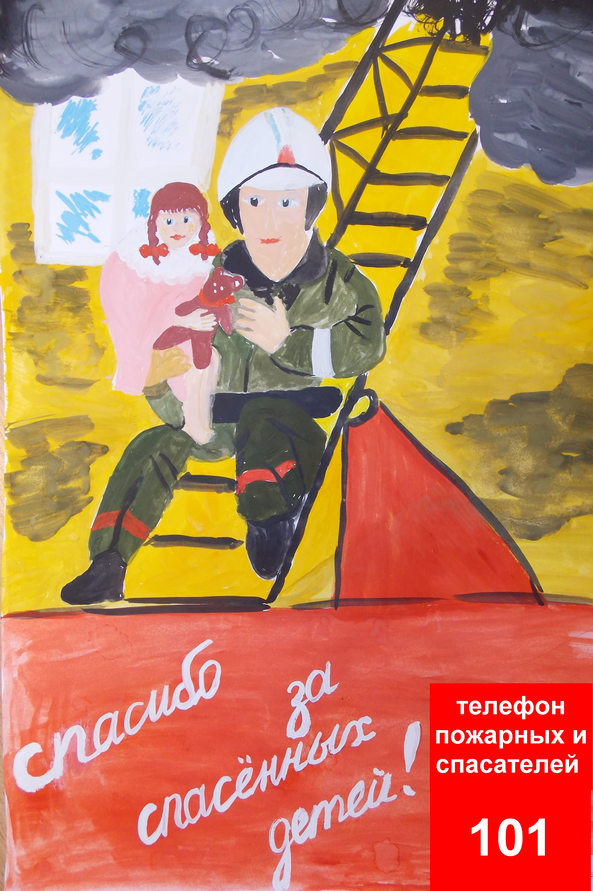
- Если на вас загорелась одежда, остановитесь, падайте на землю и катайтесь.
- Ни в коем случае не прячьтесь во время пожара под кроватью или в шкафу - пожарным будет трудно вас найти.
- При пожаре в подъезде никогда не садитесь в лифт.
Когда приедут пожарные, во всем их слушайтесь и не бойтесь. Они лучше знают, как вас спасти. Берегите себя, дорогие ребята!
Администрация города Югорск
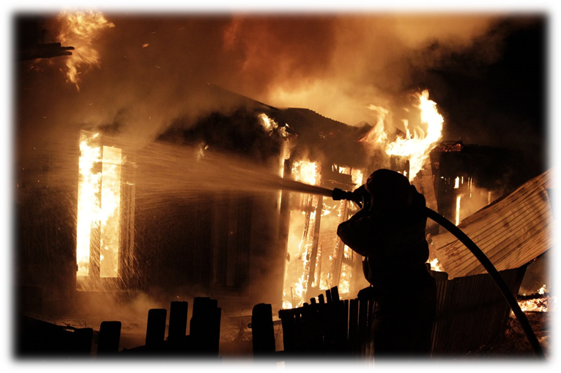
В жилых домах ежегодно происходит большое количество пожаров. Чтобы этого избежать:
- загромождать подъезды и разрывы между строениями;
- самовольно строить сараи, гаражи и т.п.;
- разводить костры, дымокуры, сжигать сухую траву и мусор.
В жилых домах, общежитиях запрещается:
- устраивать в лестничных клетках и коридорах кладовые;
- забивать и загромождать выходы из зданий;
- производить отогревание замерзших труб паяльными лампами и факелами;
- хранить горючие жидкости в коридорах, лестничных клетках, в подвалах и на чердаках;
- оставлять без замков двери подвалов и люки чердаков.
Электрооборудование, запрещается:
- пользоваться электропроводкой, розеткой, рубильником и др. электрооборудованием с поврежденной изоляцией;
- пользоваться электроутюгами, электрическими плитками, электрочайниками без несгораемых подставок;
- применять для защиты электросетей самодельные предохранители.
Печное отопление, запрещается:
- эксплуатировать неисправные печи;
- для розжига применять бензин, керосин и другие ЛВЖ и ГЖ;
- оставлять без присмотра топящиеся печи, а также поручать детям растапливать печи и осуществлять надзор за ними;
- перекаливать печи.
Своевременно следить за исправностью печей и дымоходов, ликвидировать трещины и щели на ее поверхности. Дрова и другие горючие материалы не должны находиться вблизи печей и дымоходов.
Газовые баллоны, запрещается:
- хранение баллонов с горючими газами в индивидуальных жилых домах, квартирах и жилых комнатах, а также на кухнях, путях эвакуации, лестничных клетках, в цокольных этажах, в подвальных и чердачных помещениях, на балконах и лоджиях;
- эксплуатация бытовых газовых приборов при утечке газа;
- присоединение деталей газовой арматуры с помощью искрообразующего инструмента;
- проверка герметичности соединений с помощью источников открытого пламени, в том числе спичек, зажигалок, свечей;
- оставлять без присмотра газовые приборы с зажженными горелками.
Не оставляйте детей без присмотра!
Спички и другие источники открытого огня должны находиться в недоступном для ребенка месте! Объясните детям, что от пожара прятаться нельзя. Они должны быстро покинуть горящее помещение.
ПРИ ВОЗНИКНОВЕНИИ ПОЖАРА:
Немедленно сообщите в пожарную охрану, укажите точный адрес (город, улица, № дома), телефон с которого звоните.
Чем раньше вы сообщите пожарную охрану, тем быстрее придет помощь!
Телефон для вызова экстренных служб
Единая дежурно-диспетчерская служба | 112
Пожарная охрана | 101
Полиция | 102
Скорая медицинская помощь | 103
Газовая служба | 104
Администрация города Югорска

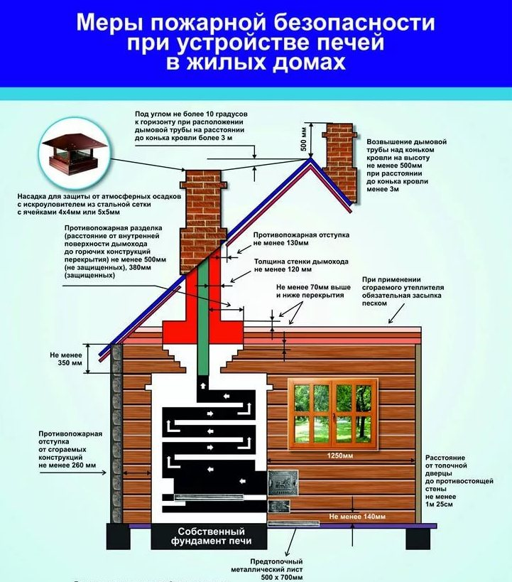
При эксплуатации отопительной печи ЗАПРЕЩАЕТСЯ:

- оставлять без присмотра печи, которые топятся, а также поручать надзор за ними детям;
- располагать топливо, другие горючие вещества и материалы на предтопочном листе;
- применять для розжига печей бензин, керосин, дизельное топливо и другие легковоспламеняющиеся и горючие жидкости;
- топить углем, коксом и газом печи, не предназначенные для этих видов топлива;
- производить топку печей во время проведения в помещениях собраний и других массовых мероприятий;
- использовать вентиляционные и газовые каналы в качестве дымоходов;
- перекаливать печи.
Зола и шлак, выгребаемые из топок, должны быть залиты водой и удалены в специально отведенное для них место.
Телефон для вызова экстренных служб
Единая дежурно-диспетчерская служба | 112
Пожарная охрана | 101
Полиция | 102
Скорая медицинская помощь | 103
Газовая служба | 104
Перед началом отопительного сезона необходимо проверить исправность печи и дымохода, отремонтировать их, очистить от сажи, заделать трещины глиняно-песчаным раствором, побелить дымовую трубу на чердаке и выше кровли.
Телефон для вызова экстренных служб
Единая дежурно-диспетчерская служба | 112
Пожарная охрана | 101
Полиция | 102
Скорая медицинская помощь | 103
Газовая служба | 104

Администрация города Югорска

Телефоны для вызова    экстренных служб | номер телефона
Единая дежурно -диспетчерская служба | 112
Пожарная охрана | 101
Полиция | 102
Скорая медицинская помощь | 103
Администрация города Югорска

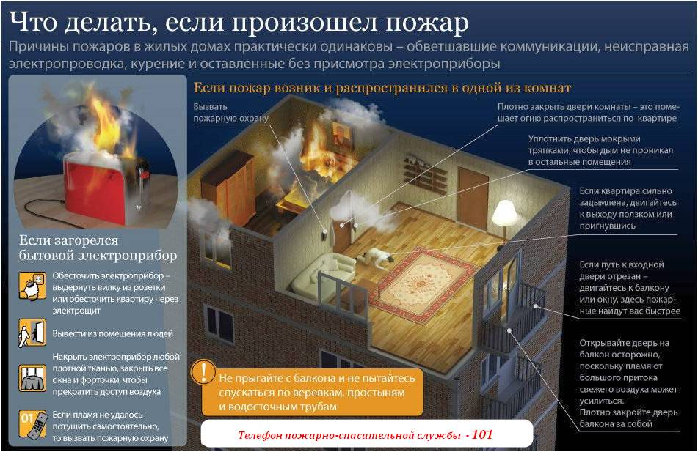

Правила противопожарного режима
в Российской Федерации
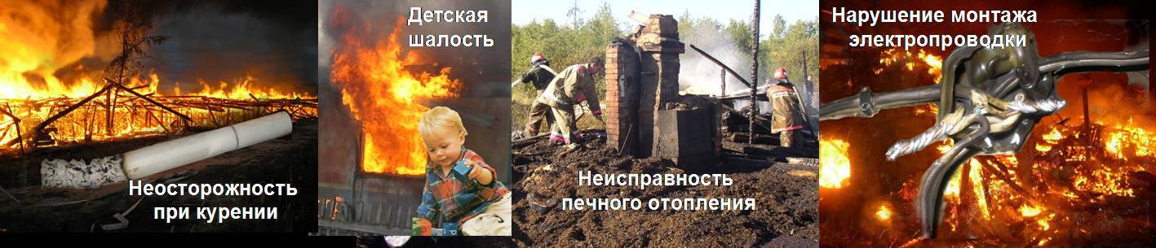
Лучше оградить себя от опасности заранее и быть твёрдо уверенным, что беды не случится, чем надеяться на «авось» и подвергать себя и своих близких непоправимой трагедии.
Электрооборудование
Запрещается:
- эксплуатировать электропровода и кабели с видимыми нарушениями изоляции;
- пользоваться розетками, рубильниками, другими электроустановочными изделиями с повреждениями;
- обертывать электролампы и светильники бумагой, тканью и другими горючими материалами, а также эксплуатировать светильники со снятыми колпаками (рассеивателями), предусмотренными конструкцией светильника;
- пользоваться электроутюгами, электроплитками, электрочайниками и другими электронагревательными приборами, не имеющими устройств тепловой защиты, а также при отсутствии или неисправности терморегуляторов, предусмотренных конструкцией;
- применять нестандартные (самодельные) электронагревательные приборы;
- оставлять без присмотра включенными в электрическую сеть электронагревательные приборы, а также другие бытовые электроприборы, в том числе находящиеся в режиме ожидания, за исключением электроприборов, которые могут и (или) должны находиться в круглосуточном режиме работы в соответствии с инструкцией завода-изготовителя;
- размещать (складировать) в электрощитовых (у электрощитов) горючие (в т.ч. легковоспламеняющиеся) вещества и материалы.
Газовые баллоны
Запрещается хранение баллонов с горючими газами в индивидуальных жилых домах, квартирах и жилых комнатах, а также на кухнях, путях эвакуации, лестничных клетках, в цокольных этажах, в подвальных и чердачных помещениях, на балконах и лоджиях.

Газовые баллоны для бытовых газовых приборов
(в том числе кухонных плит, водогрейных котлов, газовых
колонок), за исключением 1 баллона объемом не более 5 литров, подключенного к газовой плите заводского изготовления, располагаются вне зданий в пристройках (шкафах или под кожухами, закрывающими верхнюю часть баллонов и редуктор) из негорючих материалов у глухого простенка стены на расстоянии не менее 5 метров от входов в здание, цокольные и подвальные этажи.
Пристройки и шкафы для газовых баллонов должны запираться на замок и иметь жалюзи для проветривания, а также предупреждающие надписи "Огнеопасно. Газ".

У входа в индивидуальные жилые дома, а также в помещения зданий и сооружений, в которых применяются газовые баллоны, размещается предупреждающий знак пожарной безопасности с надписью "Огнеопасно. Баллоны с газом".
При использовании бытовых газовых приборов запрещается:
а) эксплуатация бытовых газовых приборов при утечке газа;
б) присоединение деталей газовой арматуры с помощью искрообразующего инструмента;
в) проверка герметичности соединений с помощью источников открытого пламени, в том числе спичек, зажигалок, свечей.
При обнаружении пожара
или признаков горения в здании, помещении (задымление, запах гари, повышение температуры воздуха и др.) необходимо:
- немедленно сообщить об этом по телефону в пожарную охрану (назвать адрес, место возникновения пожара, сообщить свою фамилию и номер телефона);
- принять посильные меры по эвакуации людей и тушению пожара;
- организовать встречу подразделений пожарной охраны и оказать помощи в выборе кратчайшего пути для подъезда к очагу пожара. Сообщить о людях, нуждающихся в помощи.

Вызов экстренных служб | Номер телефона
Пожарная охрана | 101
Полиция | 102
Медицинская помощь | 103
Единая дежурно-диспетчерская служба | 112

Администрация города Югорска
Приложение 2
к Муниципальному контракту
№__________________________
от «___» _______ 20__ г.
СПЕЦИФИКАЦИЯ
Предмет муниципального контракта
№ | Код КТРУ или  ОКПД 2 | Наименование объекта закупки | Краткое описание объекта закупки |  | Ед.  Изм. | Количество | Цена за ед., рублей | Всего, рублей
1 | 58.11.19.000 | Памятка | Памятка «Правила пожарной безопасности для детей «Безопасный огонек»».  Размер: 98 х 210 мм.  Вид печати: двусторонняя.  Вид бумаги: мелованная. |  | Шт. | 2 625
2 | 58.11.19.000 | Памятка | Памятка «Будь осторожен с огнем».  Размер: 148 х 210 мм.  Вид печати: двусторонняя.  Вид бумаги: мелованная. |  | Шт. | 2 625
3 | 58.11.19.000 | Памятка | Памятка «Меры пожарной безопасности при устройстве печей в жилых домах».  Размер: 148 х 210 мм.  Вид печати: двусторонняя.  Вид бумаги: мелованная. |  | Шт. | 2 625
4 | 58.11.19.000 | Памятка | Памятка «Что делать, если произошел пожар».  Размер: 148 х 210 мм.  Вид печати: двусторонняя.  Вид бумаги: мелованная. |  | Шт. | 2 625
5 | 58.11.19.000 | Памятка | Памятка «Правила пожарной безопасности в Российской Федерации».  Размер: 98 х 210 мм.  Вид печати: двусторонняя.  Вид бумаги: мелованная. |  | Шт. | 2 626
ВСЕГО |  |  |  |  |  |  |  |  |  |  | 13 126
Заказчик  _________________/_____/  «___» ______ 20__ г.  М.П. |  |  |  | Исполнитель  ______________/______/  «___» ______ 20__ г.  М.П.

В случае если Исполнитель не является плательщиком НДС, Заказчик указывает: «НДС не облагается».
Обеспечение гарантийных обязательств устанавливается Заказчиком самостоятельно, в случае установленном в соответствии с частью 4 статьи 33 Федерального закона от 05.04.2013 № 44-ФЗ «О контрактной системе в сфере закупок товаров, работ, услуг для обеспечения государственных и муниципальных нужд» требований к их предоставлению.

